四川中衡检测技术有限公司
报告书信息网上公示内容填报表
用人单位名称 | 德阳柏森食品包装有限公司
用人单位地址 | 罗江城南工业园宝耳大道中段 |  | 联系人 | 罗东梅
报告书名称 | 职业病危害因素定期检测 |  | 报告书编号 | ZHJC[职]2025050015
项目组成员 | 曾涛、吴家吉
现场调查人员 | 曾涛、吴家吉 | 现场  调查时间 | 2025.05.15 | 用人单位陪同人员 | 罗东梅
现场调查照片 | 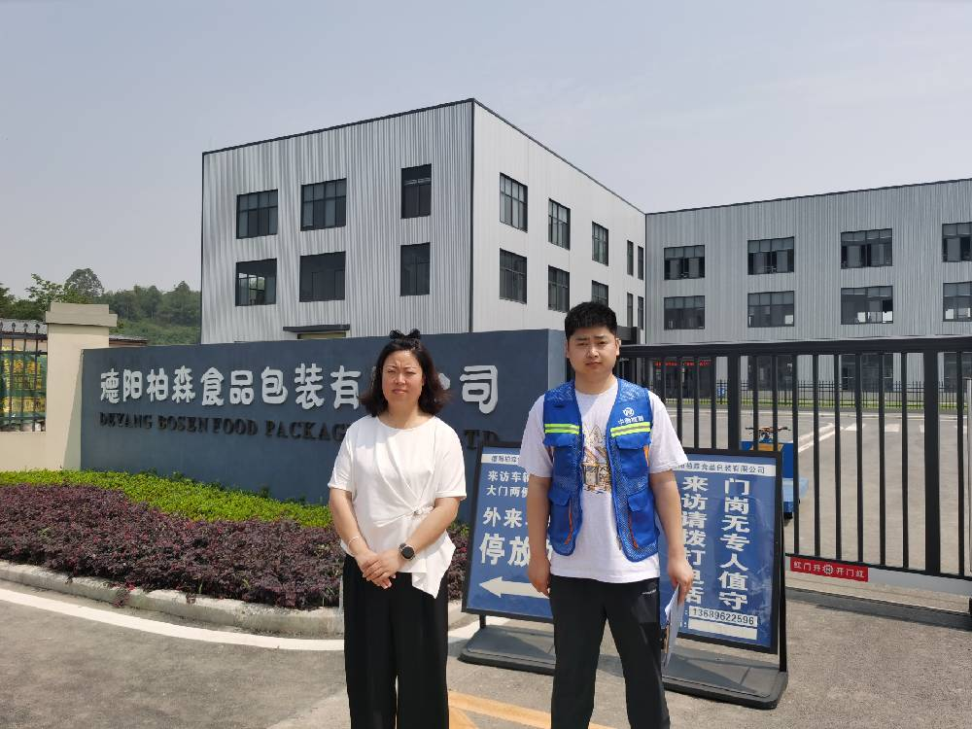
采样与测量人员 | 曾涛、吴家吉 | 采样与  测量时间 | 2025.05.19 | 用人单位陪同人员 | 罗东梅
采样与测量照片 | 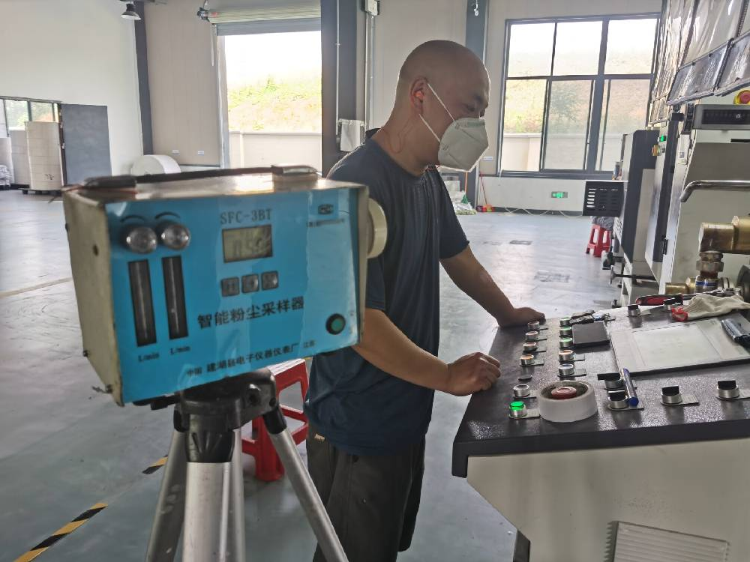
注：现场调查及采样与测量照片，合影照片含企业名称或标识的

